Пресс релиз -
Грант губернатора Кубани «Адаптивный горнолыжный центр 2022»

на курорте Красная Поляна (Сочи)

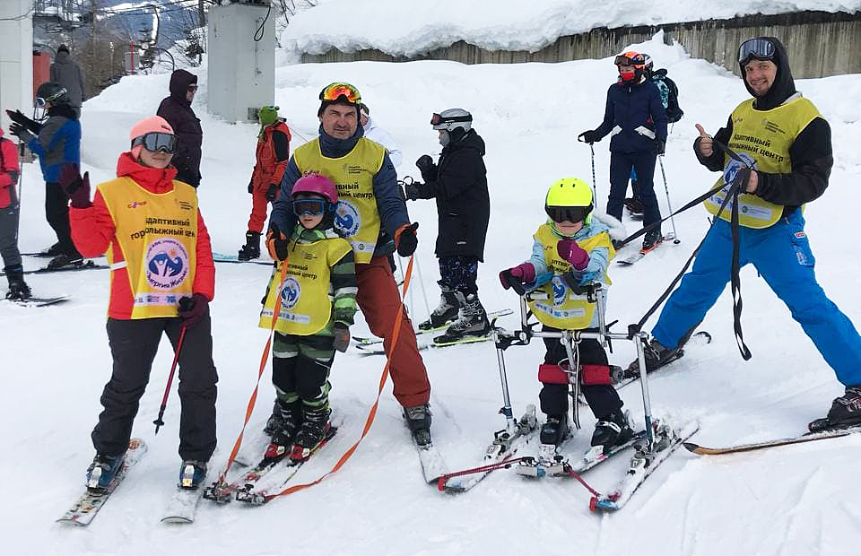
С 1 февраля по 30 апреля 2022 года АНО ЦАФКСТ «Энергия Жизни» на курорте Красная Поляна реализует проект "Физическая и социальная реабилитация детей с ОВЗ и их семей - "Адаптивный горнолыжный центр" при поддержке грантов губернатора Кубани.
В проекте примут участие 48 детей с ОВЗ (около 240 часов занятий) и 40 родителей (около 140 часов занятий). Все занятия проводятся бесплатно.
За февраль месяц уже отзанималось около 25 детей с ОВЗ (около 98 часов занятий) и 21 родителей (55 часов занятий), где 80 процентов сочинских семей.
Проект "Физическая и социальная реабилитация детей с ОВЗ и их семей - "Адаптивный горнолыжный центр" – это инновационной вид адаптивного горнолыжного туризма, направлен на комплексную социализацию, адаптацию и реабилитацию, а также повышение жизненной мотивации у детей инвалидов (5-17 лет) и их семей, посредством адаптивного горнолыжного туризма и спорта в Краснодарском крае. Адаптивный горнолыжный туризм – это инновационный вид социальной интеграции и реабилитации особых семей (люди с ОВЗ) в обществе.
Впервые в России, в рамках грантового проекта, появиться несколько новых услуг по адаптивному горнолыжному туризму для лиц с ОВЗ - ски-боб (велосипед на лыж) и катания на горных лыжах с помощью аутригеров.
Основное направление проекта – это индивидуальные занятия для 48 детей с ОВЗ Краснодарского края.
Общее количество часов - не менее 240 часов и включают в себя занятия на специализированном горнолыжном оборудовании:
- лыжный вертикализатор конструкции Пономарёва К.З. «Катюша» - для лиц с церебральным параличом, для лиц с уменьшенной мышечной силой верхних и нижних конечностей;
- специальное оборудование для лиц аутического спектра (РАС), а также с диагнозами синдрома Дауна и ЗПР (задержка психического развития);
- ски-байк, ски-боб (велосипед на лыжах) - оборудование для лиц с последствиями травм позвоночника и спинного мозга (частичное), для лиц с уменьшенной мышечной силой верхних и нижних конечностей;
- аутригеры (специальные короткие лыжи для рук) - для лиц с ампутированными конечностями и лиц с уменьшенной мышечной силой;
- адаптивный сноуборд.
Также включается ещё одно очень важное направление - работа с родителями особых детей (140 часов), около 40 чел. В рамках проекта они смогут бесплатно заниматься физической рекреацией, психологической реабилитацией с помощью катания на горных лыжах и сноуборде. Это существенно повысит восстановление жизненных сил и мотивацию родителей, а также уровень обучения родителей организации и проведения новых видов активно отдыха ребенка в адаптивном туризме и спорте.
В рамках проекта запланированы следующие мероприятия. Один однодневный фестиваль: "Я - первый" - фестиваль по адаптивному горнолыжному туризму. Ориентировочная дата мероприятия – 9 апреля 2022 года. В рамках фестиваля пройдут соревнования и мастер-классы по адаптивным видам горнолыжного туризма. Будет применено специальное оборудование: ски-боб (ски-байк), аутригеры, лыжные вертикализаторы конструкции Пономарёва К.З. «Катюша», адаптивный сноуборд и другие устройства (диагноз РАС, ЗПР, синдром Дауна ). Всего в фестивале участие примут не менее 30 человек, это дети с ОВЗ и их родители. Фестивальные мероприятия позволят повысить популяризацию адаптивного горнолыжного туризма и поспособствуют развитию новой адаптивной горнолыжной индустрии с целью социализации и адаптивной реабилитации лиц с ОВЗ и их семей в обществе. Во время проекта 10 волонтёров пройдут стажировку и более 40 родителей ознакомятся с инновационными видами адаптивного горнолыжного туризма.
Автономная некоммерческая организация Центр Адаптивной Физической культуры, спорта и туризма «Энергия Жизни»
- это организация, которая предоставляет комплекс услуг спортивно-оздоровительного и туристического характера, направленных на рекреацию, реабилитацию и адаптацию к нормальной социальной среде людей с ограниченными возможностями здоровья в условиях Красной Поляны и Сочи.
С марта 2014 года и по 1 февраля 2022 года более 250 особых детей (ОВЗ) и их семей (360 чел) воспользовались услугами по адаптивным горным лыжам и сноуборду со всей России, де 80 процентов с Крансодарскоо края.. Более 2000 часов занятий на склоне. Центр находится на горнолыжном курорте Красная Поляна (Сочи). Разработано и апробировано множество методик и по работе с детьми с ОВЗ и их семьями по адаптивному горнолыжному туризму, где используются: вертикализаторы конструкции Пономарёва К.З. «Катюша», разные модификации (для взрослых и детей); специальные методики для детей с диагнозами аутического спектра (РАС), ЗПР и синдром Дауна; адаптивный беговел на лыжах, для самых маленьких; ски-боб (специальный велосипед на лыжах); сноуборд. Полным ходом идет проработка новых методик по развитию новых видов горнолыжного туризма: би-ски (кресло на горных лыжах) и катания на горных лыжах с помощью аутригеров (специальные лыжи для рук). Периодически проводятся любительские соревнования по адаптивному горнолыжному туризму среди детей с ОВЗ.
Опыт работы инструкторов нашего центра на горнолыжных склонах Красной Поляне (Сочи) с людьми с ограниченными возможностями - более 8 лет.

Видеролик https://youtu.be/auXHH6ZJHRk
Двигательная рекреация как игровая деятельность в сфере досуга, связанная с получением удовольствия от самого процесса выполнения физических упражнений и направленная на организацию активного отдыха, утверждающая наслаждение как высший мотив и цель человеческого поведения!
.
Адаптивная двигательная рекреация посредством катания на горных лыжах обеспечивает переключение нервно-эмоциональной сферы на новые объекты внешней среды, что способствует выполнению множество очень важных задач:
- оптимизация своего состояния, восстановление физических и духовных сил, оздоровление и реабилитация;
- получение удовольствия, повышение настроения от занятия физическими упражнениями, что способствует увеличению мотивации;
- вовлечение занимающихся в общение со здоровыми людьми и преодоление психологических комплексов (неуверенности, отчужденности и др.), адаптация и социализация в обществе;
- развитие и совершенствование, а также самовоспитание духовных сил и жизнестойкости;
- обеспечение активного отдыха и реализация здорового образа жизни и др.
Занятия на горных лыжах проводятся по специально разработанной российской авторской методике с использованием российских запатентованных вертикализаторов конструкции Пономарёва К.З. "Катюша" с профессиональными инструкторами. Инструкторов и учеников АНО ЦАФКСТ «Энергия Жизни» вы можете увидеть на горнолыжных трассах всесезонного и горного курорта «Красная Поляна» в жёлтых манишках с логотипом Центра АФКСТ «Энергия Жизни».
Курорт Красная Поляна предоставляет бесплатно беджи (абонемент на подъёмник) для ребёнка с ОВЗ и одного сопровождающего (родителя).
Для самых маленьких была разработана, апробирована и запущена программа «Искорка». Эта инновационная программа по обучению и развлечению на горных лыжах детей с 2 до 5 лет была успешно запущена в прошлом зимнем сезоне на Курорте Красная Поляна и показала очень хорошие результаты.
Благодаря дополнительной опоре (вертикализатор на горных лыжах для самых маленьких) или с помощью строп, прикрепленных к специальным креплениям носков лыж, обычные дети с 2 до 5 лет могут безопасно, качественно и быстро научиться кататься на горных лыжах (начальный этап) в сопровождении двух профессиональных инструкторов на горнолыжных трассах Красной Поляны. Вертикализатор «Катюша» для самых маленьких детей – это многофункциональное устройство, которое специально разработано под самых маленьких детей (от 2 до 5 лет) для катания на горных лыжах.
Партнёры проекта:
– НАО “Красная Поляна”
@krasnaya_polyana_resort
– Корпоративный центр “Сбербанк”
@sberbank.corporate.center
– Прокат горнолыжного оборудования
@getski.me
–Управление социальной политики администрации города Сочи
@soc_politika
–Город- отель “Бархатные сезоны”
@bhsezony
– Горнолыжный союз России
@skiunion_russia

АНО Центр АФКСТ «Энергия Жизни» параллельно развивает в Краснодарском крае адаптивный хоккей для детей с ОВЗ и их родителей, куда входят три направления – следж-хоккей, специальный хоккей и проект «Хоккей на Равных». В данный момент в Сочи занимается две команды:
- команда по следж-хоккею «Энерия Жизни. Сочи», занимается около 12 детей с ОВЗ;
- команда по специальному хоккею «Energy», занимается около 16 детей с ОВЗ.
И в Краснодаре – команда по следж-хоккею «Энергия Жизни. Краснодар», занимается 18 детей с ОВЗ
Для получения информации о проектах АНО ЦАФКСТ «Энергия Жизни» вы можете узнать по тел. 8-928-449-55-25 (ватсап), или по эл. почте xsochi2005@yandex.ru,
сайт www.center-energylife.ru
в соц сетях @ centerenergylife

